РОССИЙСКАЯ ФЕДЕРАЦИЯ

МИРНИНСКАЯ СЕЛЬСКАЯ АДМИНИСТРАЦИЯ МИРНИНСКОГО СЕЛЬСКОГО ПОСЕЛЕНИЯ ГОРДЕЕВСКОГО МУНИЦИПАЛЬНОГО РАЙОНА
БРЯНСКОЙ ОБЛАСТИ
___________________________________________________________________________

ПОСТАНОВЛЕНИЕ

от «15» февраля 2018 года № 10А

п. Мирный

Об утверждении дизайн – проектов
муниципальной программы «Формирование
современной городской среды на территории
Мирнинского сельского поселения на 2018-2022 годы»

В соответствии с Постановлением Правительства РФ от 10 февраля 2017 г. №169 «Об утверждении Правил предоставления и распределения субсидий из федерального бюджета бюджетам субъектов Российской Федерации на поддержку государственных программ субъектов Российской Федерации и муниципальных программ формирования современной городской среды», Федеральным законом от 06.10.2003 №131-ФЗ «Об общих принципах организации местного самоуправления в Российской Федерации», руководствуясь Уставом муниципального образования «Мирнинское сельское поселение», Протоколом заседания общественной комиссии от 12 февраля 2018 года.

ПОСТАНОВЛЯЮ:

- Утвердить 2 дизайн – проекта дворовой территории по ул. Парковая д.6 согласно приложению №1 к настоящему постановлению.
- Настоящее постановление вступает в силу со дня его официального опубликования.
- Контроль за исполнением настоящего постановления оставляю за собой.

Глава администрации Н.П.Айдимирова

Приложение 1
К постановлению Мирнинской сельской администрации №10А от 15.02. 2018г.

ДИЗАЙН-ПРОЕКТ №1

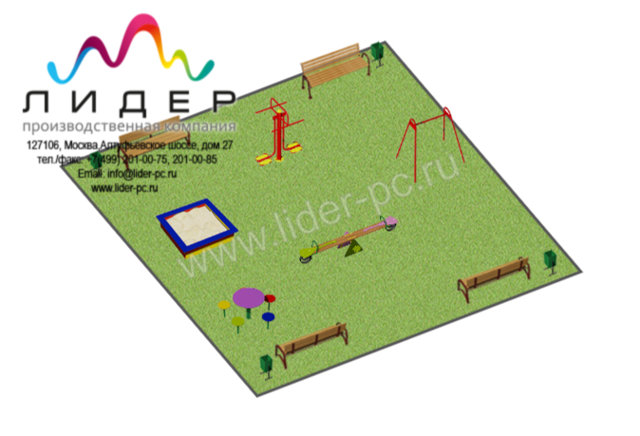

ДИЗАЙН-ПРОЕКТ № 2

